Цифровой Шумометр
Модель GM1357

Руководство Пользователя

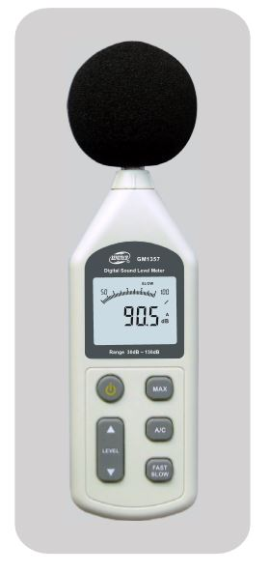
Версия: GM1357-EN-00
ОБЩЕЕ ОПИСАНИЕ
Данный прибор разработан в соответствии с требованиями, предъявляемыми к технике безопасности, охране здоровья, обеспечению промышленной безопасности, а также качеству звука в системах звуковоспроизведения и различных средах, таких как производственные помещения, школы, офисы, жилые дома, автотранспортные дороги.
Шумометры данной модели имеют следующие особенности:
1. Разработаны в соотвествиии со стандартами IEC651 TYPE2 и ANSI S1.4 TYPE2.
2. Точность измерений +/- 1.5дБ.
3. Диапазон измерений: 30-130дБ.
4. Два эквивалентных взвешенных частотных фильтра сигнала, А и С.
5. Функция быстрого (FAST) и медленного (SLOW) снятия показаний.
6. Маркированные выходы по постоянному (DC) и переменному (AC) току для анализатора частот, записи уровня звука, БПФ-анализатора (FFT), графической записи и т.д.

ТЕХНИКА БЕЗОПАСНОСТИ

Рабочие условия:  - Высота: < 2000м.  - Влажность: <80%.  - Температура: 0~40℃.  Обслуживание:  Для удаления загрязнений используйте сухую мягкую ткань, не применяйте растворяющие средства. | 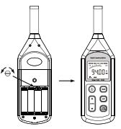  Рисунок 1.

КАЛИБРОВКА
Используйте Стандартный Акустический Калибратор.
1. Выполните следующие установки:
Взвешенный частотный тип сигнала: А.
Функция быстрого снятия показаний (FAST).
Диапазон: 60~110дБ.
Режим измерений: максимум (MAX).
2. Аккуратно установите микрофон в калибровочное отверствие Калибратора размером ½ дюйма (≈ 1, 25 см.).
3. Включите Калибратор и настройте Потенциометр, находящийся на задней стороне прибора в отделении для батареек (см. Рисунок 1) так, чтобы на дисплее отобразилось значение 94.0 дБ.
** Все приборы данной фирмы перед продажей проходят фабричную калибровку. Рекомендуется калибровать прибор 1 раз в год.

ВНЕШНИЙ ВИД И ФУНКЦИИ (см. Рисунок 2)

1. Электретный конденсаторный микрофон.  2. LCD дисплей.  3. Выключатель питания.  4. Кнопки переключения измерительных диапазонов:  30~80дБ; 50~100дБ; 60~110дБ; 80~130дБ; 30~130дБ.  5. Кнопка фиксации максимального измеренного значения (MAX).  6. Кнопка переключения «весового» частотного фильтра: | 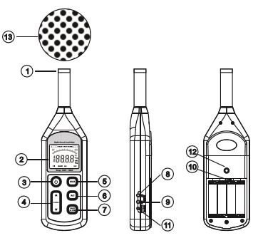  Рисунок 2.
А: частотный фильтр для общих измерений уровня звука.
С: частотный фильтр для измерений низкочастотной составляющей шума.
7. Кнопка переключения периода накопления сигнала:
FAST («быстро»): для обычных измерений;
SLOW («медленно»): для определения среднего уровня нестабильного сигнала.
8. Выходное гнездо переменного тока (AC): 0.707В среднеквадратического значения. Изменяется в соответствии с изменением диапазона.
9. Выходное гнездо постоянного тока (DC): 10мВ/дБ.
10. Контроль калибровки.
11. Разъем для подключения внешнего блока питания 6В.
12. Винт закрепления штатива.
13. Ветрозащита.

LCD дисплей (см. Рисунок 3)

1. Выбранный диапазон измерения уровня звука.  2. Индикатор выхода за нижний предел измерения.  3. Индикатор разряженной батареи.  4. Индикатор фиксации максимального значения.  5. Измеренное значение.  6. Единицы измерения. | 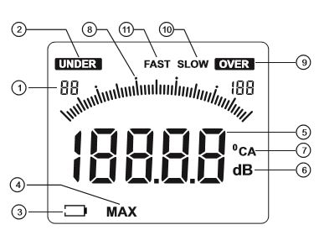  Рисунок 3.
7. Выбранный частотный диапазон (А или С).
8. Графическая шкала уровня звука.
9. Индикатор превышения верхнего предела измерения.
10. Индикатор длительности измерения («медленно»).
11. Индикатор длительности измерения («быстро»).

ПОДГОТОВКА К РАБОТЕ

1. Откройте крышку батарейного отсека прибора и установите соответствующим образом четыре батарейки типа АА.  2. Установите обратно крышку батарейного отсека прибора.  3. Когда напряжение батареи опустится ниже допустимого уровня рабочего напряжения, на дисплее появится индикатор «». Это значит, что необходимо заменить элементы питания. | 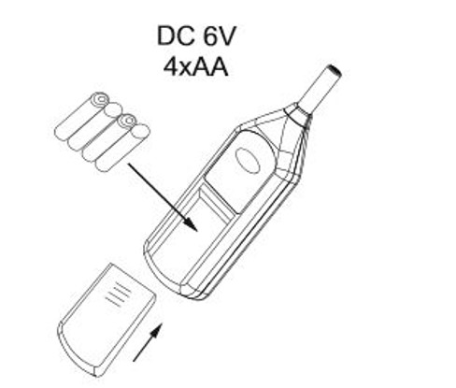  Рисунок 4.
4. При использовании адаптера для питания прибора вставьте разъем адаптера (ø3,5 мм) в соответствующий разъем (DC 6В).

ПРОВЕДЕНИЕ ИЗМЕРЕНИЙ
1. Включите прибор.
2. Выберите требуемый диапазон измерения пока на дисплее не отобразятся индикаторы выхода за пределы измерения.
3. Если выбран частотный фильтр, соответствующий общему измерению уровня звука, выберите дБА.
4. Если измеряемый звуковой сигнал представляет собой короткие выбросы, установите время длительности измерения на «быстро» (FAST). Для измерения среднего уровня звука выберите режим «медленно» (SLOW).
5. При выборе режима «MAX» на дисплее отображается максимальный измеренный уровень звука.

ТРЕБОВАНИЯ БЕЗОПАСНОСТИ
1. Не работайте с прибором при повышенных температуре и влажности окружающей среды.
2. Вынимайте элементы питания из прибора, если он не будет использоваться в течение длительного периода времени.
3. При выполнении измерений в ветреную погоду необходимо установить ветрозащиту во избежание нежелательных помех.

ТЕХНИЧЕСКИЕ ХАРАКТЕРИСТИКИ

Диапазон измерений | 30~130дБ А, 35~130дБ С
Точность измерений | +/-1.5дБ (при рекомендуемых условиях)
Частота | 31.5Гц~8.5КГц
Диапазон измерения уровня звука | 30~80, 50~100, 60~110, 80~130, 30~130дБ
Диапазон линейности | 50дБ/100дБ
Частотный диапазон | А/С
Дисплей | 4 цифры
Разрешение | 0.1дБ
Частота дискретизации | 2 раза/сек.
Графическая шкала | 50дБ с шагом в 1дБ для отображения текущего уровня звукового давления.  Частота дискретизации: 20раз/сек.
Индикатор выхода за пределы измерения | OVER/UNDER («выше»/«ниже»)
Выходное гнездо переменного тока (AC) | 0.707В среднеквадратического значения при выходном полном сопротивлении ≈600Ω
Выходное гнездо постоянного тока (DC) | 10мВ/дБ, выходное полное сопротивление ≈100Ω
Длительность измерения | FAST/SLOW («быстро»/«медленно»)
Микрофон | ½ дюймовый электретный конденсаторный микрофон
Максимум | MAX
Элементы питания | 1.5В АА щелочные батарейки или DC 6В 100мА (максимум DC 9В)
Срок службы элементов питания | ≈30часов (щелочные батарейки)
Время автокалибровки | 3 сек.
Рабочие условия | 0~40℃, влажность 10~80%
Условия хранения | -10~60℃, влажность 10~70%
Вес | 308г. (включая батарейки)
Размеры | 256×70×35 мм.

ГАРАНТИЙНЫЕ ОБЯЗАТЕЛЬСТВА
Гарантийный срок эксплуатации – 1 год со дня продажи изделия. На изделия, у которых отсутствует дата продажи, гарантия не распространяется. Обмен неисправных изделий осуществляется через торговую сеть при предъявлении чека и гарантийного талона. Изделия с механическими повреждениями гарантии не подлежат.
Дата продажи | Штамп магазина

